Управление образования Администрации Режевского городского округа

ПРИКАЗ

05 | ноября | 2019 | г. |  | № | 284/01-07

г. Реж

Об утверждении Положения о Фестивале проектов
среди обучающихся общеобразовательных учреждений и
организаций дополнительного образования
Режевского городского округа 2019 – 2020 учебного года

В соответствии с планом работы Управления образования Администрации Режевского городского округа, в целях приобретения учащимися функционального навыка исследования в процессе практической деятельности в системе образования Режевского городского округа
ПРИКАЗЫВАЮ:
Утвердить Положение о Фестивале проектов среди обучающихся общеобразовательных учреждений и организаций дополнительного образования Режевского городского округа 2019 – 2020 учебного года (прилагается).

Начальник Управления образования 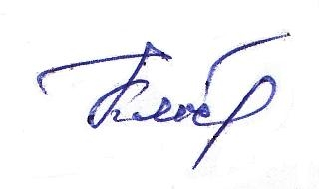 И. В. Клюева

Шаравьева Светлана Александровна
8(34364)3-18-56
Утверждено приказом Управления образования от 05 ноября 2019 г.
№ 284/01-07 «Об утверждении Положения о Фестивале проектов среди обучающихся общеобразовательных учреждений и организаций дополнительного образования Режевского городского округа 2019 – 2020 учебного года»

ПОЛОЖЕНИЕ
о Фестивале проектов среди обучающихся общеобразовательных учреждений и
организаций дополнительного образования Режевского городского округа
2019 – 2020 учебного года

I. Общие положения
Настоящее Положение определяет цели, задачи, порядок проведения муниципального этапа XIII Фестиваля проектов (далее – Фестиваль).
Мероприятие проводится отделом методического сопровождения Муниципального казенного учреждения «Центр сопровождения учреждений, подведомственных Управлению образования Администрации Режевского городского округа» (далее – ОМС МКУ ЦСУ) для обучающихся Режевского городского округа на базе Муниципального автономного общеобразовательного учреждения «Средняя общеобразовательная школа № 2» 29 февраля 2020 года.
Фестиваль направлен на развитие интеллектуально-творческого потенциала личности обучающихся путем совершенствования познавательных способностей, умений и навыков исследовательской деятельности, компетентности в области проектных и информационно-коммуникационных технологий, а также на выявление наиболее способных и одаренных детей.

II. Цели и задачи Фестиваля
Цели Фестиваля:
1. Развитие познавательных интересов и научно-исследовательской деятельности обучающихся, выявление и поддержка интеллектуально и творчески одаренных школьников в области научной, исследовательской, творческой и социально значимой практической деятельности.
2. Приобретение учащимися функциональных навыков исследования в процессе проектировочной деятельности, индивидуальной и командной работы, а также публичного выступления.
3. Повышение профессиональной и социальной активности педагога.
4. Формирование навыков сотрудничества участников образовательных отношений.

Основные задачи:
1. Развивать познавательные и исследовательские интересы, самостоятельность учащихся в осмыслении явлений, событий, процессов через деятельностный подход.
2. Способствовать формированию социально адаптивной, творческой личности, обладающей навыками самостоятельной научно-исследовательской работы.
3. Мотивировать школьников на занятия учебно-исследовательской, опытно-экспериментальной работой, имеющей практическое значение для развития науки, промышленности, экономики, культуры и искусства Уральского региона.
4. Выявлять лучшие проектно-исследовательские работы школьников, которые могут быть рекомендованы к участию в конкурсах, олимпиадах и других мероприятиях проектного характера на областном и федеральном уровнях.
5. Формировать у обучающихся ключевые компетенции.
6. Совершенствовать профессионализм педагога.

III. Учредители и организаторы Фестиваля
3.1. Учредителем Фестиваля проектов является Управление образования Администрации Режевского городского округа.
3.2. Вопросы организации и проведения Фестиваля находятся в ведении отдела методического сопровождения МКУ ЦСУ и МАОУ «Средняя общеобразовательная школа № 2».
3.3. Подготовка и проведение Фестиваля осуществляется организационным комитетом (далее – оргкомитет), который выбирается из числа специалистов, методистов МКУ ЦСУ и педагогического коллектива МАОУ СОШ № 2.
3.4. Оргкомитет осуществляет разработку сценария Фестиваля проектов, обеспечивает техническое оснащение аудиторий, сбор материалов участников на бумажных и электронных носителях, распределение учащихся по секциям, проведение церемонии открытия Фестиваля, подготовку грамот, удостоверений и сертификатов авторам и руководителям проектов, проведение награждения участников, формирование и оформление «банка» проектных работ (с презентациями).

IV. Участники Фестиваля
4.1. Участие в Фестивале проектов могут принять обучающиеся 2 – 11 классов общеобразовательных учреждений Режевского городского округа, а также организаций дополнительного образования и студенты учреждений среднего профессионального образования.
4.2. Допускаются индивидуальные и групповые проекты (численность группы зависит от номера секции).
4.3. В качестве руководителя конкурсной работы может выступать один педагог или группа педагогов.
V. Тематика, порядок и сроки проведения Фестиваля
5.1. XIII Фестиваль проектов состоится 29 февраля 2020 года в 9.00 на базе МАОУ «Средняя общеобразовательная школа № 2». Регистрация участников Фестиваля проектов начинается с 8.30 часов.
5.2. Тема Фестиваля проектов 2019 – 2020 учебного года – «Я познаю мир». Тематическая направленность проектных работ в 1 и 2 секциях посвящена 75-летию Победы в Великой Отечественной войне.
5.3. Фестиваль состоит из трёх последовательно проводимых этапов:
Первый этап (школьный) проходит в образовательных учреждениях до 14 февраля 2020 г. На I этапе могут представлять работы все желающие из числа обучающихся 2 – 11 классов общеобразовательных организаций всех типов и видов. Участниками II этапа являются победители I этапа.
Второй этап (заочный) предусматривает предварительную оценку работ. В организационный комитет направляются:
- работы, признанные лучшими по итогам I этапа, в распечатанном виде;
- протокол (или скан-копия протокола .pdf) работы жюри школьного этапа, заверенный директором и печатью образовательного учреждения (см. Приложение 1);
- заявка на участие в муниципальном этапе (в электронном виде в формате Word) на e-mail: s_sharaveva@mail.ru по форме:
Таблица 1
Форма заявки
№ п/п | Тема работы | Авторы | ОУ, класс | ФИО руководителя | Тип проекта | Необходимое оборудование
1
2
В случае замены проекта в адрес оргкомитета направляется заявление от членов жюри в свободной форме с обязательным указанием причины.
Третий этап (очный) – муниципальный, защита проектов.

5.4. План проведения XIII Фестиваля проектов по датам:
Таблица 2
Сроки проведения | Содержание деятельности
до 14.02.2020 г. | Школьный этап Фестиваля проектов
до 19.02.2020 г. | Предоставление заявки по форме и протокола школьного этапа.
до 21.02.2020 г. | Предоставление проектов на бумажных носителях в ОМС (паспорт проекта обязателен)
25.02.2020 г. в 14-00  в Управлении образования | Организационно-методическое совещание членов жюри Фестиваля, предварительная оценка проектов
с 26.02 до 27.02.2020 г. | Предоставление электронных презентаций проектов на электронную почту МАОУ СОШ № 2
29.02.2020 г. в 9.00  в МАОУ СОШ № 2 | Муниципальный этап, защита проектов

5.5. Программа муниципального этапа Фестиваля:
- регистрация участников;
- торжественное открытие XIII Фестиваля проектов;
- защита проектов по секциям;
- подведение итогов работы секций, награждение участников;
- круглый стол для руководителей проектов, подведение итогов Фестиваля, обсуждение достоинств и недостатков в организации и проведении мероприятия.
5.6. Образовательное учреждение может представить по одному проекту на каждую секцию, если общая численность учащихся – менее 500 человек.
Образовательное учреждение имеет право заявить по 1 – 2 проекта на каждую секцию, если общая численность обучающихся составляет более 500 человек.
5.7. Если в секции заявлено пять и более проектов, то выявляется один победитель и два призёра. Если в секции представлено менее пяти проектов, то присуждаются призовые места только в том случае, если проект набрал не менее 50 % от максимального количества баллов.

VI. Основные требования к конкурсным работам и их защите
6.1. Защита проектов представляет собой публичное выступление участников и проходит по секциям, учитывающим возрастные особенности авторов и предметные области:
Таблица 3

1 секция | 2 секция | 3 секция | 4 секция | 5 секция
Устный журнал  (2 – 3 классы) | Проектная работа:  (4 – 5 классы) | Проектная работа: физика, математика, информатика  (6 – 8 классы) | Проектная работа: биология, химия, география, экология  (6 – 8 классы) | Проектная работа: русский язык, литература, иностранные языки, история, обществознание  (6 – 8 классы)

6 секция | 7 секция | 8 секция | 9 секция  «Искусство» | 10 секция
Проектная работа: физика, математика, информатика  (9 – 11 классы) | Проектная работа: биология, химия, география, экология  (9 – 11 классы) | Проектная работа: русский язык, литература, иностранные языки, история, обществознание  (9 – 11 классы) | Проектная работа:  технология, ИЗО, МХК, музыка  (6 – 9 классы) | Проектная работа:  физическая культура, ОБЖ  (6 – 11 классы)

11 секция «Инновационное техническое творчество»
Проектная работа: инженерия, металлургия, горное дело, энергетика, автоматизация, механика и др. сферы инженерно-технического профиля
(6 – 11 классы)

При недостаточном количестве участников возможно объединение секций.
6.2. Устный журнал

В рамках секции № 1 обучающиеся 2 – 3 классов представляют устный журнал (количество участников – до 7 человек). Тематическая направленность проектных работ в данной секции «По страницам Великой Отечественной войны».
На заочный (второй) этап, предполагающий предварительную оценку работы, подается бумажный вариант проекта со следующей структурой:
- титульный лист (оформляется согласно Приложению 2);
- паспорт с указанием цели, задач, аннотации и практической значимости устного журнала должен быть оформлен от лица детей (см. Приложение 3);
- основной частью является сценарий устного журнала (авторские сюжет и идея);
- заключение или выводы (отражается практическая направленность и результаты проектной деятельности: чему научились благодаря работе над устным журналом);
- приложения (при необходимости).
Проектная работа должна быть распечатана на стандартных листах формата А4 (на одной стороне листа). Шрифт – Times New Roman, размер – 14, межстрочный интервал – 1. Список литературы оформляется стандартным образом.
Муниципальный этап предполагает публичное представление устного журнала. Перед началом представления участники проекта выступают со вступительным словом, в котором должны быть оригинально и интересно объяснены выбор темы устного журнала, актуальность, цель и суть устного журнала (время – 1 – 2 минуты). Далее представляется устный журнал (время представления устного журнала не должно превышать 7 минут).
Устный журнал оценивается по следующим критериям:
Таблица 4

Название устного журнала | Оценка письменной части проекта |  | Оценка защиты проекта |  |  |  |  | Всего  баллов
Название устного журнала | Актуальность | Согласованность целевого компонента (цель реально достижима; задачи согласуются с целью; имеется представление о результате проекта) | Культура представления проекта (логичность, доказательность, речевая культура, произвольность речи) | Оригинальность творческого замысла | Умение понять вопросы комиссии и убедительно ответить на них | Соблюдение регламента | Качество презентации | Всего  баллов

Каждый критерий оценивается по десятибалльной шкале (максимально возможное количество баллов за проект – 70).

6.3. Проектная работа

В рамках секции № 2 обучающиеся 4 – 5 классов представляют проектную работу, тематическая направленность которой должна быть посвящена 75-летию Победы в Великой Отечественной войне. Учащиеся вправе выбрать любой тип проекта согласно Приложению 6.

Структура проектной работы:
- титульный лист (Приложение 4);
- паспорт проекта должен быть оформлен от лица детей (Приложение 5);
- введение, где обосновывается выбор темы работы, описываются цель, задачи и актуальность, анализируются источники информации;
- основная часть, где описываются основные этапы и последовательность работы;
- заключение, где формулируются основные выводы в соответсвии с задачами проектной работы;
- список использованной литературы;
- приложение.
Проектная работа должна быть распечатана на стандартных листах формата А4 (на одной стороне листа). Шрифт – Times New Roman, размер – 14, межстрочный интервал – 1. Список литературы оформляется стандартным образом.
Представление проекта в секции № 2 проходит в форме индивидуального, парного или группового доклада (количество участников проекта – до 7 человек). По желанию, может сопровождаться презентацией, демонстрацией продукта проектной деятельности. Время выступления не должно превышать 7 минут. В случае несоблюдения регламента выступления, комиссия вправе остановить выступающего.
Оценка творческого отчета о проведенной акции происходит по следующим критериям:

Таблица 5
Название акции | Оценка письменной части проекта |  |  |  | Оценка защиты проекта |  |  |  |  | Всего  баллов
Название акции | Актуальность, обоснование  проблемы и формулировки  названия проекта | Согласованность целевого компонента (цель реально достижима; задачи согласуются с целью; имеется представление о результате проекта) | Правильность оформления проекта (грамотность, соответствие требованиям к оформлению) | Соблюдение структуры проекта | Культура представления проекта (логичность, доказательность, речевая культура, произвольность речи) | Оригинальность замыслов, подходов, найденных решений и проектного продукта | Качество проектного продукта | Соблюдение регламента | Качество презентации | Всего  баллов

Каждый критерий оценивается по пятибалльной шкале (максимально возможное количество баллов за проект – 45).

6.4. Проектная работа

В рамках секций № 3 – 10 учащиеся с 6 по 11 классы вправе выбрать любой тип проекта согласно Приложению 6. В секции № 3 - 10 принимаются только индивидуальные проекты!
Структура проектной работы:
- титульный лист (Приложение 7);
- паспорт проекта (Приложение 8);
- введение;
- основная часть;
- заключение;
- список использованной литературы;
- приложение.
Во введении:
- обосновывается выбор темы работы, описывается актуальность и суть изучаемой проблемы;
- определяется объект и предмет исследования;
- формулируются положения гипотезы, цель и задачи проектной работы;
- описываются методы исследования, которые были применены в ходе выполнения работы;
- анализируются источники информации.
В основной части:
- описываются основные этапы и последовательность выполнения работы;
- обосновываются применяемые методы исследования, что это за метод, указываются его сильные и слабые методы;
- обосновываются результаты исследования и сопоставляются с выдвинутой гипотезой.
В заключении:
- формулируются основные выводы в соответствии с задачами проектной работы;
- формулируются пути решения обозначенных проблем;
- характеризуются источники информации с точки зрения их полноты и достоверности;
- анализируется процесс работы (как члены группы взаимодействовали между собой, какие возникали трудности и почему, каких личных целей достигли члены группы в ходе выполнения проектной работы).
В пояснительной записке проекта обязательно должна быть прописана практическая направленность выполненной проектной деятельности, применение в реальной жизни.
Проектная работа должна быть распечатана на стандартных листах формата А4 (на одной стороне листа). Шрифт – Times New Roman, размер – 14, межстрочный интервал – 1. Список литературы оформляется стандартным образом.
Время представления проекта не должно превышать 7 минут. В случае несоблюдения регламента защиты, комиссия вправе остановить выступающего. По желанию, защита проекта может сопровождаться презентацией, демонстрацией продукта деятельности.
Представленный проект оценивается по следующим критериям:

Таблица 6
Название проекта | Оценка письменной части проекта |  |  |  |  | Оценка защиты проекта |  |  |  |  | Всего  баллов
Название проекта | Актуальность, обоснование проблемы и формулировка темы проекта | Согласованность целевого компонента  (цель реально достижима; задачи  согласуются с целью; имеется  представление о результате проекта) | Целесообразность выбора методик исследования (инструментария) | Аргументированность предлагаемых  решений проблемы, эффективность (целесообразность), (анализ возможных  идей, выбор оптимальных идей) | Правильность оформления проекта (грамотность, соответствие требованиям к оформлению) | Культура представления проекта  (логичность, связность, доказательность, речевая культура, произвольность речи) | Оригинальность замыслов, подходов, найденных решений | Соблюдение регламента | Качество презентации | Качество проектного продукта | Всего  баллов

Каждый критерий оценивается по пятибалльной шкале (максимально возможное количество баллов за проект – 50).

6.5. Секция «Инновационное техническое творчество»
В рамках секции № 11 обучающиеся 6 – 11 классов представляют проектную работу исследовательского (выдвижение и проверка гипотезы) или практико-ориентированного (изготовление средства, пригодного для разрешения какой-либо проблемы прикладного характера) типа в области инженерии, металлургии, горного дела, энергетики, автоматизации, механики и других сферах инженерно-технического профиля.
Представление проекта в секции № 11 проходит в форме индивидуального, парного или группового доклада. Проект оформляется в соответствии с требованиями, установленными в п. 6.4.

6.6. До 21 февраля 2020 года в ОМС МКУ ЦСУ должен быть представлен печатный вариант проекта. В случае отсутствия проекта на бумажном носителе, участник не допускается к публичной защите.
6.7. Если в результате работы над проектом получен реальный продукт, его также необходимо представить на предварительную проверку вместе с бумажным вариантом проекта.
6.8. На организационно-методическом совещании членов жюри Фестиваля проектов (25.02.2020 г.) происходит предварительная оценка конкурсных материалов. Решение жюри является окончательным.
6.9. На заочном этапе жюри имеет право отклонить от участия проекты, не соответствующие требованиям, установленным разделом VI настоящего Положения.
6.10. Электронные презентации (Приложение 9) предоставляются с 26 по 27 февраля 2020 года (до 14-00) на электронный адрес МАОУ СОШ № 2: school2rezh@mail.ru. Внимание: 28 февраля и 29 февраля 2020 года (в день проведения Фестиваля) презентации не принимаются!
6.11. Лучшие работы от каждой секции будут представлены в рамках «Недели успеха» на базе МАОУ СОШ № 2 в весенние каникулы 2019 – 2020 учебного года (5 проектов), а также в секции для учителей и старшеклассников в рамках Городских педагогических чтений на базе МАОУ СОШ № 44 в марте 2020 года (5 проектов).

VII. Критерии и порядок оценки конкурсных работ
8.1. 29 февраля 2020 года после публичной защиты проектов членами жюри подводятся итоги в рамках каждой секции.
8.2. Работа членов жюри предполагает два этапа: на предварительной проверке (25.02.2020 г.) оценивается письменная часть проекта, 29.02.2020 г. – оценка устной защиты по критериям, указанным в разделе VI.
8.3. Решение членов жюри является окончательным.

IX. Награждение участников Фестиваля
9.1. Члены жюри определяют одного победителя и двух призеров в каждой секции, награждают их грамотами и призами. Если в секции представлено менее пяти проектов, то присуждаются призовые места только в том случае, если проект набрал не менее 50 % от максимального количества баллов.
9.2. В каждой секции предусмотрен «Приз зрительских симпатий» (он может присуждаться или не присуждаться, по решению жюри).
9.3. Все участники Фестиваля проектов получают удостоверения, руководителям проектов и членам жюри вручаются сертификаты.

Приложение 1

ПРОТОКОЛ ШКОЛЬНОГО ЭТАПА
XIII ФЕСТИВАЛЯ ПРОЕКТОВ
«Я ПОЗНАЮ МИР»

_____________________________________ _______________
(наименование образовательного учреждения) (дата)

Секция | Место | Ф.И.О. обучающегося  (-щихся) | Класс | Название проекта | Руководитель
 | I
 | II
 | III
 | I
 | II
 | III
 | I
 | II
 | III

Подпись руководителя
общеобразовательного учреждения, печать

Приложение 2

ОБРАЗЕЦ ОФОРМЛЕНИЯ ТИТУЛЬНОГО ЛИСТА

Муниципальное бюджетное общеобразовательное учреждение
«Средняя общеобразовательная школа № 1»

Устный журнал «Непокоренный Ленинград»

(секция № 1)

Авторы: Иванов Денис Иванович, 2 класс;
Петрова Юлия Геннадьевна, 2 класс

Руководитель: Смирнова Татьяна Павловна,
учитель начальных классов

г. Реж, 2020

Приложение 3

ПАСПОРТ ПРОЕКТА (образец)

Название устного журнала | «Непокоренный Ленинград»
Участники устного журнала | Иванов Денис, Петрова Юлия.
Класс | 2 класс
Руководитель | Смирнова Татьяна Павловна, учитель начальных классов
Цель устного журнала | Подробное изучение одной из героических страниц Великой Отечественной войны – блокады Ленинграда
Задачи устного журнала | 1. Познакомиться с историческими событиями начала ВОВ, со сложной ситуацией в блокадном Ленинграде, с проявлением мужества, героизма защитников и жителей города  2. Научиться работать с различными источниками информации: историческими и художественными текстами, с музыкальными и поэтическими произведениями
Аннотация | Аннотация должна содержать краткое, обобщенное описание; это своего рода реклама, которая должна передать суть устного журнала. Аннотация состоит примерно из 7 – 8 предложений.
Продукт | Устный журнал
Практическая значимость проекта (чему научились?) | ( от лица детей)

Приложение 4

ОБРАЗЕЦ ОФОРМЛЕНИЯ ТИТУЛЬНОГО ЛИСТА

Муниципальное автономное общеобразовательное учреждение
«Средняя общеобразовательная школа № 2»

Никто не забыт и ничто не забыто!
(секция № 2)

Авторы: Иванов Денис Иванович, 5 класс;
Петрова Юлия Геннадьевна, 5 класс;
Смирнов Владимир Андреевич, 5 класс

Руководитель: Смирнова Татьяна Павловна,
учитель русского языка и литературы

г. Реж, 2020

Приложение 5
ПАСПОРТ ПРОЕКТА (образец)

Тема | «Никто не забыт и ничто не забыто!»
Автор(ы) проекта | Иванов Денис, Петрова Юлия, Смирнов Владимир.
Класс | 5 класс
Руководитель | Смирнова Татьяна Павловна, учитель русского языка и литературы
Тип проекта | Творческий
Цель проекта | Сохранение исторической памяти об уральцах – защитниках Отечества, тружениках тыла, детях и подростках военного времени, внесших значительный вклад в Победу.
Задачи проекта | 1. Провести опрос среди своих сверстников, что им известно об участии их родственников в Великой Отечественной войне.  2. Организовать поисковую работу по сбору информации и фотоматериалов о наших родственниках-участниках Великой Отечественной войны к юбилею Победы.  3. Создать на основе собранного материала в школе Стену Памяти «Никто не забыт и ничто не забыто» с фотографиями, биографией и личными вещами ветеранов Великой Отечественной войны.  4. Организовать проведение праздничного мероприятия на 9 Мая с приглашением бабушек и дедушек.
Аннотация | Аннотация должна содержать следующие сведения: краткая характеристика работы с точки зрения цели, задач и результатов по заявленной проблеме. Объем аннотации не должен превышать 5 – 7 предложений.
Продукт | Компьютерная презентация;  Стена Памяти «Никто не забыт и ничто не забыто!».
Организация применения продукта | Проведение праздничного мероприятия-защиты проекта с приглашением бабушек и дедушек.

Приложение 6
ТИПОЛОГИЯ ПРОЕКТОВ

Тип проекта | Особенности проекта
Информационный | Этот тип проекта направлен на работу с информацией о каком-либо объекте, явлении. Предполагается ознакомление участников проекта с конкретной информацией, её анализ и обобщение уже для широкой аудитории. Такие проекты, как и исследовательские, требуют хорошо продуманной структуры и возможности ее коррекции по ходу работы.  В содержании должны быть выделены:  - цель, актуальность;  - источники информации (литературные, СМИ, базы данных, интервью, результаты анкетирования и пр.);  - методы обработки информации (анализ, обобщение, сопоставление с известными фактами, аргументация выводов);  - результаты (статья, реферат, доклад, видеофильм и пр.);  - презентация проекта.
Исследовательский | Под исследовательским проектом подразумевается деятельность учащихся по решению творческой, исследовательской проблемы с заранее неизвестным решением, предполагающая наличие основных этапов, характерных для научного исследования:  - выделение проблемы;  - формулировка гипотезы;  - планирование и разработка исследовательских действий;  - сбор данных (накопление фактов, наблюдений доказательств), их анализ, синтез, обобщение;  - сопоставление данных и умозаключений, их проверка;  - подготовка выступления;  - выступление;  - переосмысление результатов в ходе ответов на вопросы;  - построение выводов, заключений.
Практико-ориентированный | Практико-ориентированный проект направлен на решение практических задач, поставленных заказчиком проекта. Проектным продуктом могут стать макеты, модели, инструкции, памятки. Продукт имеет реальные потребительские свойства, он способен удовлетворить насущную потребность конкретного заказчика.  Эти проекты отличает четко обозначенный с самого начала результат деятельности участников проекта, который обязательно ориентирован на социальные интересы самих участников. Такой проект требует хорошо продуманной структуры, даже сценария всей деятельности его участников с определением функций каждого из них, четкие результаты совместной деятельности и участие каждого в оформлении конечного продукта.
Творческий | Творческие проекты предполагают соответствующее оформление результатов. Такие проекты, как правило, не имеют детально проработанной структуры совместной деятельности участников, она только намечается и далее развивается, подчиняясь жанру конечного результата, обусловленной этим жанром и принятой группой логике совместной деятельности, интересам участников проекта. В данном случае следует договориться о планируемых результатах и форме их представления (совместной газете, сочинении, видеофильме, драматизации, спортивной игре, празднике, экспедиции, пр.). Однако оформление результатов проекта требует четко продуманной структуры в виде сценария видеофильма, драматизации, программы праздника, плана сочинения, статьи, репортажа, дизайна и рубрик газеты, альбома и пр.

Приложение 7

ОБРАЗЕЦ ОФОРМЛЕНИЯ ТИТУЛЬНОГО ЛИСТА

Муниципальное бюджетное общеобразовательное учреждение
«Средняя общеобразовательная школа № 3»

Влияние климата природных зон
на растительный и животный мир

(секция № 4)

Авторы: Петрова Юлия Геннадьевна, 8 класс

Руководитель: Смирнова Татьяна Павловна,
учитель географии

г. Реж, 2020

Приложение 8

ПАСПОРТ ПРОЕКТА (образец)

Тема | «Влияние климата природных зон на растительный и животный мир»
Автор | Петрова Юлия
Класс | 8 класс
Руководитель | Смирнова Татьяна Павловна, учитель географии
Тип проекта | Исследовательский
Цель проекта | Исследование влияния климата природных зон на растительный и животный мир
Задачи проекта | 1. Ознакомиться с …..  2. Опытным путем исследовать ……
Аннотация | Аннотация должна содержать следующие сведения: краткая характеристика работы с точки зрения цели, задач и результатов по заявленной проблеме. Объем аннотации не должен превышать 5 – 7 предложений.
Продукт | Компьютерная презентация;  Атлас несуществующего материка.
Организация применения продукта | Проведение тематического урока авторами проекта для шестиклассников МБОУ СОШ № 7.

Приложение 9

ПРАВИЛА СОСТАВЛЕНИЯ ПРЕЗЕНТАЦИИ
(основные рекомендации)

Это лишь рекомендации, собранные из разных источников, и приведенные к единому знаменателю, возможно, Вы составите лучше! Но мы предлагаем воспользоваться этими, так как они основаны на опыте разных людей.

Особенности построения презентации.
Пожалуйста, старайтесь делать ВСЮ презентацию в едином дизайнерском решении. Это совсем не сложно, если следить за несколькими важнейшими деталями:
- одинаковый шрифт для текста на всех слайдах (предпочтительнее всего использовать шрифты без засечек, например, Arial или Tahoma);
- одинаковый формат заголовков на всех слайдах (если Вы решили делать заголовок везде синего цвета, то пусть он будет везде именно этого цвета, а не красного или не какого-нибудь другого оттенка).
Пример представлен ниже:
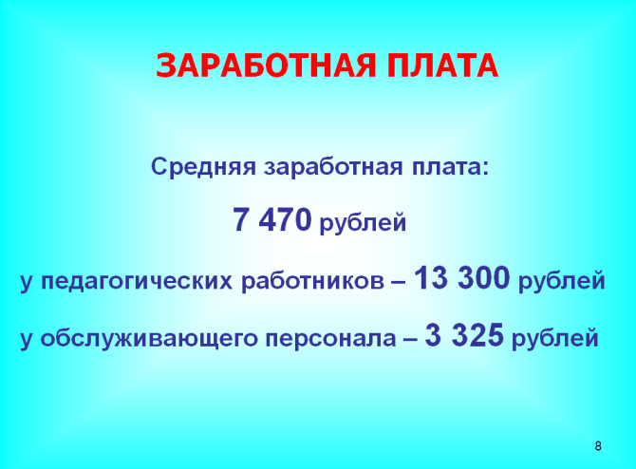
Рисунок 1
- иллюстративный ряд должен состоять только из крупных картинок! Рекомендуется использовать следующие типы иллюстраций: картинка, фотоиллюстрация, схема, картина, график, таблица, диаграмма, видеоролик. «Правильная» диаграмма не должна быть перегружена (рис. 2). Увеличивайте картинку, растягивая её за углы, а не за бока!

Рисунок 2

При подборе иллюстраций желательно учитывать, что они должны быть содержательными. Избегайте «заезженных» картинок – клипартов. Когда в презентации, посвященной какому-либо российскому продукту, встречается картинка, изображающая довольных потребителей с явно американскими улыбками или европейской беззаботностью (рис. 3 а), становится как-то не по себе. Это же можно отнести и к фотографиям школьников и учебного процесса (рис. 3 б).

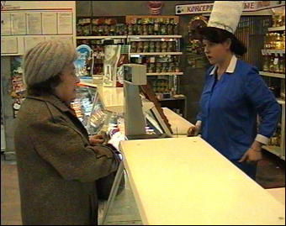
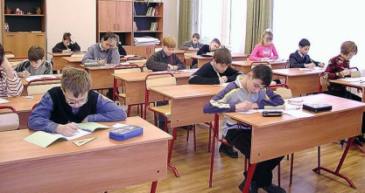
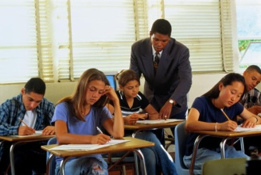
Рекомендуем использовать «Яндекс. Картинки», где по любому запросу можно легко найти нужные картинки с нашим национальным колоритом.

ДА
НЕТ
ДА
НЕТ

а) б)
Рисунок 3

Таблицы в презентации советуем использовать минимум таблиц с большим количеством ячеек (не рекомендуем делать в таблице более 4 столбцов и больше 5 строк, пример – на рис. 4).

 | ГОРОД | СЕЛО | ИТОГО
2010 год | 432 | 90 | 522
2011 год | 411 | 66 | 477
2012 год | 393 | 54 | 447
2013 год | 423 | 67 | 490

Рисунок 4

Минимум лишних графических элементов, загромождающих слайд и мешающих вставлять необходимую информацию компактно, за счет чего презентация неоправданно раздувается.
- звуковой ряд – музыкальное или речевое сопровождение, звуковые эффекты. Презентация и звуковой файл должны быть сохранены в ОТДЕЛЬНОЙ папке с удобным для Вас названием (например: «Фестиваль проектов, 4.03.2017»);
- анимационный ряд – это, как правило, картинки с движением: фигурки, «ожившие» схемы и «растущие» диаграммы;
- цветовая гамма: общий тон и цветные заставки, иллюстрации, линии должны сочетаться между собой и не противоречить смыслу и настроению презентации;
- шрифтовой ряд: используйте достаточно крупный размер шрифта (не ниже 14 Arial, в идеале – 16 Arial). Выбрать шрифты желательно, не увлекаясь их затейливостью и разнообразием. Чем больше разных шрифтов вы используете, тем труднее воспринимаются ваши слайды. Однако надо продумать шрифтовые выделения, их подчиненность и логику. Стиль основного шрифта тоже важен. В любом случае, выбранные вами шрифты должны легко восприниматься;
- специальные эффекты: важно, чтобы в вашей презентации они не отвлекали внимание на себя, а лишь усиливали главное.
Удобно, когда на слайды вставлены номера (рис. 5 а) и презентация распечатана (по 6 – 9 слайдов на странице (рис. 5 б)), удобно Вам – удобно Вашему помощнику.
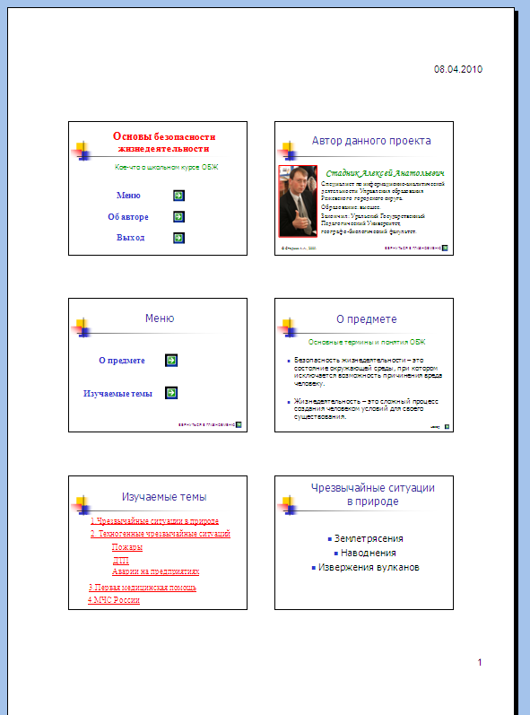
Вот примеры.
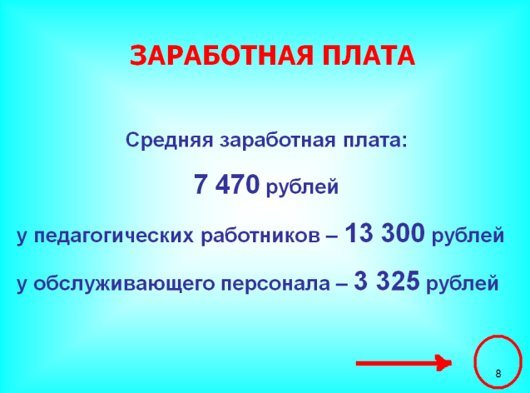

а) б)
Рисунок 5

НЕ СТОИТ ЗАБЫВАТЬ про то, что в 98 % случаев из 100 % яркость лампы проектора значительно выше, чем яркость монитора, поэтому цвета на отображаемом экране могут существенно отличаться от тех, на которые Вы рассчитывали. Пример см. на рис. 6.
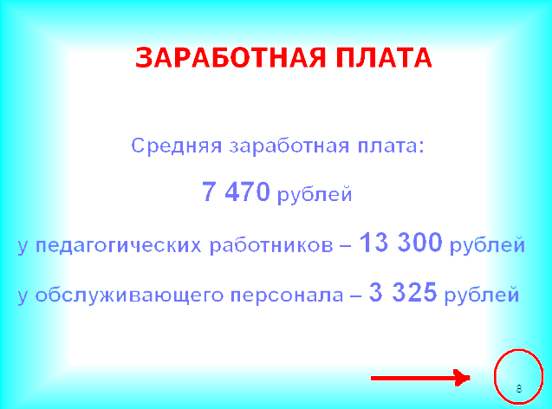

Рисунок 6

ВАЖНО! Презентация должна быть проверена запуском на том компьютере, на котором её будут показывать. Логично будет, если Вы ее сохраните на этом компьютере, и будете запускать с него, а не с внешнего носителя. Будет замечательно, если Вы всё отрепетируете заранее.
Помните: презентация это единое целое, а не набор разномастных слайдов с нелепой анимацией! Искусство не в том, чтобы сделать 100 слайдов, а в том, чтобы потом эти 100 превратить в 50 без потери существенной информации!

ВНИМАНИЕ!!! Данные правила являются ОБЯЗАТЕЛЬНЫМИ при составлении презентаций для мероприятий, проводимых Управлением образования Режевского городского округа.

Успехов при создании презентаций!

